Сказка о правилах поведения на дороге

Подготовили и провели мероприятие:
воспитатель – Строева С. А.,
музыкальный руководитель – Агафонова Н. Л.
и воспитанники средней группы д/ с «Калинка»
города Черногорска Республики Хакасия.

Цель: Создание условий для закрепления знаний детьми правил дорожного движения.

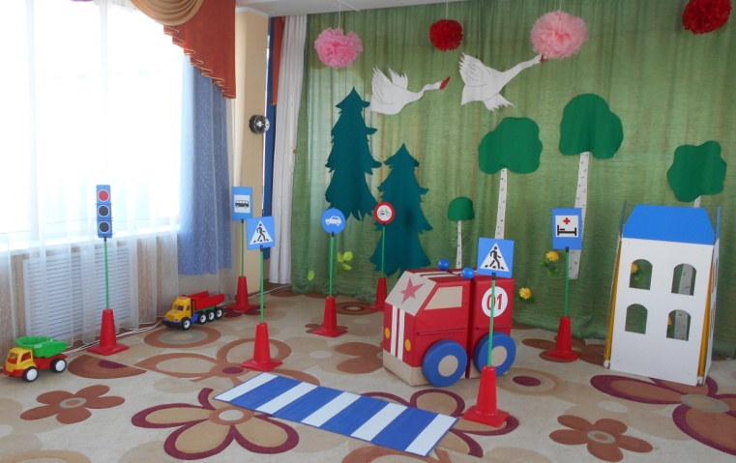

(Герои сказки входят под музыку и встают лицом к зрителям)
Ведущая (воспитатель). Вас приветствуют юные артисты: пешеходы и автомобилисты!
Герои сказки. Соблюдайте правила дорожного движения!
Ведущая. Помните, ребята, что стало с героем известной русской сказки «Колобок»? Да, да, он попал в большую беду! А сейчас мы хотим показать вам, что могло бы произойти с Колобком на улицах современного города.
Герои сказки. В сказке этой есть намёк – добрым молодцам урок!
Герои сказки рассаживаются перед сценой.
Появляется Колобок. Он бодро шагает и весело поёт.
Колобок. Я от бабушки ушёл, я от дедушки ушёл.
Не попался на зубок, вот какой я Колобок!
Я по городу иду, напеваю на ходу,
Ничего я не боюсь, даже если заблужусь!
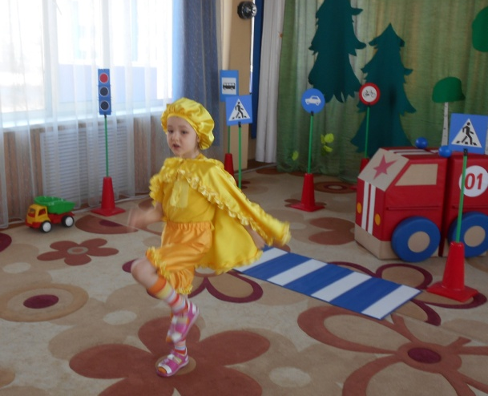Колобок идёт на красный свет. Звучит свисток. Подходит постовой – Волк и поёт.
Волк. Здравствуй, милый Колобок! Пожурю тебя разок.
Вижу, правил ты не знаешь, раз на красный свет шагаешь!
Знай, тебе дороги нет, коль зажёгся красный свет!
Волк уводит Колобка с проезжей части.
Под музыку герои сказки исполняют танец.
Танцевальная композиция «Светофор» - В. Ударцев.
Ведущая. Ребята, скажите, а на какой сигнал светофора можно переходить проезжую часть? Да, только на зелёный свет!
А вот наш герой Колобок, так ничего и не понял! Он снова весело покатился дальше по опасным дорогам большого города, напевая свою любимую песенку!
Появляется Колобок. Он бодро шагает и весело поёт.
Колобок. Я от бабушки ушёл, я от дедушки ушёл.
Не попался на зубок, вот какой я Колобок!
Я по городу иду, напеваю на ходу,
Ничего я не боюсь, даже если заблужусь!
Слышатся звуки движущихся автомобилей, затем визг тормозов. Колобок сталкивается с Медведем, находящимся за рулём машины. Медведь подходит к Колобку и поёт.
Медведь. Вот непослушный Колобок, тебя я проучу!
И по дорогам как гулять я мигом научу!
Я - водитель с большим стажем, потому лишь ты живой!
Повернул бы руль немножко, мог бы быть конец другой!
Медведь уводит Колобка с проезжей части.
Ведущая. Ребята, как вы думаете, можно перебегать дорогу перед проезжающим автотранспортом? Конечно, нельзя!
Но и это ужасное происшествие на дороге не заставило Колобка задуматься. И он снова двинулся навстречу опасностям, полагая, что ему всегда будет везти!
Появляется Колобок. Он бодро шагает и весело поёт.
Колобок. Я от бабушки ушёл, я от дедушки ушёл.
Не попался на зубок, вот какой я Колобок!
Я по городу иду, напеваю на ходу,
Ничего я не боюсь, даже если заблужусь!
К Колобку подбегает Заяц с мячиком в руках и поёт.
Заяц. Скачу, скачу, куда хочу! Скакать, как мяч вас научу!
Привет, румяный Колобок, давай сыграем в мяч разок!

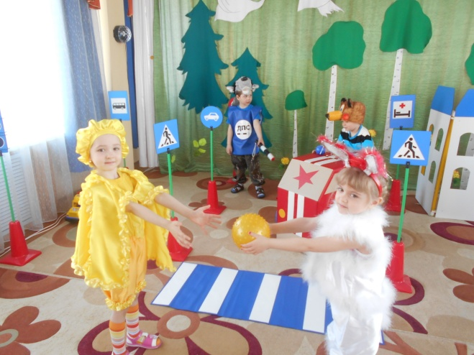

Колобок и заяц играют на проезжей части. Звучит свисток. Заяц убегает. К Колобку подходит Волк – постовой и поёт.
Волк. Вот ведь, глупый Колобок! Где играешь ты, дружок?
Там, где транспорт – быть опасно, это всем должно быть ясно!
Здесь бравада не нужна, безопасность лишь важна!
Волк уводит Колобка с проезжей части.
Ведущая. Ребята, скажите можно играть на проезжей части? Нет!
Появляется Лиса, она ходит вокруг Колобка и поёт.
Лиса. Ах, бедняжка Колобок, снова получил урок!
Все кричат, ругают, учат, ты не слушай их дружок!
Мы с тобою натворим столько разных бед,
А потом устроим славный праздничный обед!
Лиса облизывается и хохочет. Колобок в страхе закрывает лицо руками. К Колобку и Лисе подходят все герои сказки и поют.
Герои сказки. Тебя в обиду не дадим и Лисе не отдадим!
Правилам обучим, где ходить научим!
Внимательность и осторожность – вот главное в пути,
Теперь лишь выбор за тобой, с кем хочешь ты пойти!
Колобок. Спасибо вам, друзья мои! Я знаю, с кем хочу пойти!
Тебя, Лиса, не слышу я, прочь уходи, они друзья!
Лиса убегает. Все герои сказки поют песню.
Песня «Наш автобус голубой» А. Филиппенко.
Ведущая. У нашей сказки благополучный конец. Колобок понял свои ошибки и никогда больше не нарушал правила дорожного движения. А сколько таких колобков ходят по улицам нашего города! Сумейте вовремя сказать себе «СТОП!», и ваше здоровье и жизнь будут в безопасности.
Герои сказки. СТОП!
Ведущая. Когда вы решили идти на красный свет светофора!
Герои сказки. СТОП!
Ведущая. Когда перебегаете улицу перед близко идущим транспортом!
Герои сказки. СТОП!
Ведущая. Когда превращаете проезжую часть в игровое поле!
Герои сказки. СТОП!
Ведущая. Когда пренебрегаете правилами дорожного движения!
Я очень надеюсь, что эта история вам напомнила, как вести себя на дороге!

